ACTA DE REUNIÓN O COMITÉ N° 1 RENDICIÓN PUBLICA DE CUENTAS ICBF CHOCÓ 2021
Hora: 9:00 Am |  |  | Fecha: 20 de octubre de 2021
Lugar: | VIDEOCONFERENCIA TEAMS
Dependencia que Convoca: | DIRECCION REGIONAL
Proceso: | DIRECCIONAMIENTO ESTRATEGICO
Objetivo: | Realizar Rendición Publica de Cuentas de la ejecución de los servicios y programas del ICBF en el Departamento del Chocó Vigencia 2020
Agenda:

Himno Nacional

- Instalación por parte de DR. Manuel Humberto Moreno Incel – Director Regional
- Contexto institucional. 1.1. Contexto Rendición Publica de Cuentas (Mesa Publica).
- Oferta Institucional general (Primera Infancia , Infancia, Protección, Adolescencia y Juventud, Familias y Comunidades, Nutrición).
- Experiencia exitosa de la Dirección Regional (Centro Zonal).
- Informe presupuestal.
- Informe de la implementación del acuerdo de paz.
- Tema priorizado en la consulta previa.
- Espacio de participación. Preguntas y respuestas.
- Compromisos adquiridos.
- Canales y medios para atención a la ciudadanía e informe PQRS.
- Evaluación de la audiencia de Rendición Pública de Cuentas.
- Cierre

Desarrollo:

se inicia el acto con las palabras de apertura a cargo de la Periodista de la Regional Chocó Libia Lucia Gomes, la cual se permite explicar la dinámica de los procesos de Rendición de Publica de cuentas y lectura de la agenda programada para la jornada:

continuando con la jornada se hace honor a la entonación de los himnos de la Republica de Colombia seguido por el Himno del departamento del Chocó.

Seguido de ello la Periodista de la Regional Chocó Libia Lucia Gomes, explica a los asistentes los siguientes temas de importancia para la jornada de participación ciudadana:

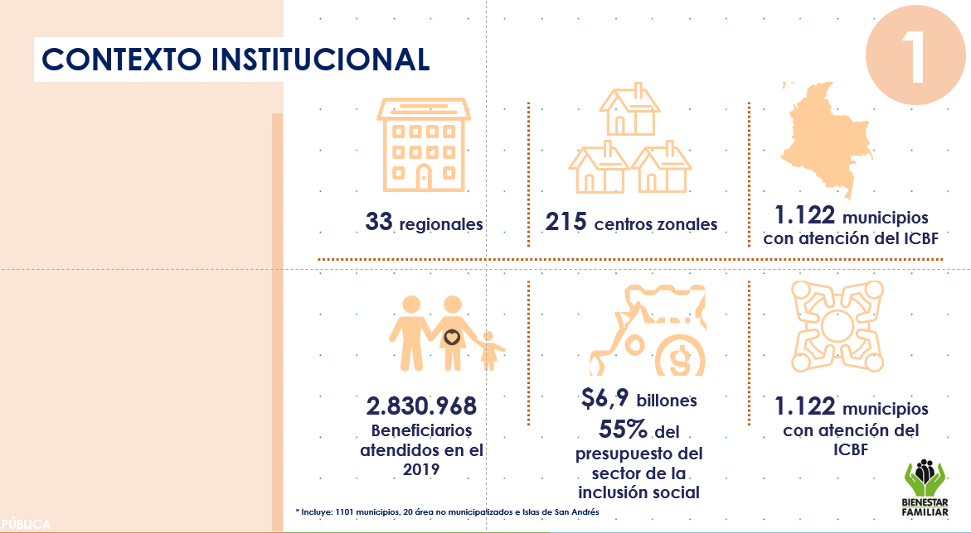

OBJETIVO SOCIAL DEL ICBF: Entidad que trabaja por la prevención y protección integral de la primera infancia, la niñez, la adolescencia, la juventud y el bienestar de las familias en Colombia, brindando atención especialmente a aquellos en condiciones de amenaza, inobservancia o vulneración de sus derechos, llegando a cerca de 3 millones de colombianos con sus programas, estrategias y servicios de atención con 33 sedes regionales y 215 centros zonales en todo el país.

MISIÓN: Promover el desarrollo y la protección integral de los niños, niñas y adolescentes, así como el fortalecimiento de las capacidades de los jóvenes y las familias como actores clave de los entornos protectores y principales agentes de transformación social.

VISIÓN: Lideramos la construcción de un país en el que los niños, niñas, adolescentes y jóvenes se desarrollen en condiciones de equidad y libres de violencias.

OBJETIVOS ESTRATÉGICOS:

- Garantizar intervenciones pertinentes y de calidad, dirigidas a los niños, niñas, adolescentes y jóvenes fortaleciendo el componente de familia bajo un enfoque diferencial y territorial.
- Asegurar una gestión institucional orientada a resultados a nivel nacional y local, apoyada en el uso de las tecnologías de la información.
- Asegurar una gestión institucional orientada a resultados a nivel nacional y local, apoyada en el uso de las tecnologías de la información.
- Gestionar recursos financieros adicionales y optimizar su uso para maximizar el impacto
- Liderara la gestión del conocimiento en políticas de niñez y familias consolidando al ICBF como referente en América Latina
- Fortalecer una cultura organizacional basada en el servicio, la comunicación efectiva, la innovación, el control, la mejora continua y el desarrollo del talento humano.
- Prevenir los impactos ambientales generados por nuestra actividad. Brindar condiciones de seguridad y salud en el ICBF.
- Fortalecer la gestión, seguridad y privacidad de la información y, los entornos donde es tratada, gestionada, administrada y custodiada.

MODELO DE TRANSPARENCIA
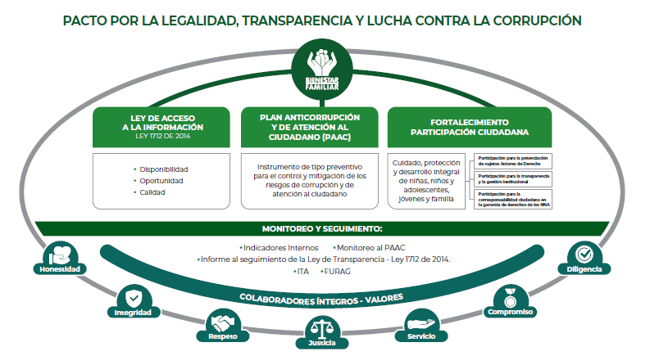

CONTEXTO RENDICIÓN PÚBLICA DE CUENTAS

¿Qué es rendir cuentas?
El proceso de rendición de cuentas se entiende como una obligación de las entidades de la Rama Ejecutiva y de los servidores públicos del orden nacional y territorial, así como de la Rama Judicial y Legislativa, de informar, dialogar y dar respuesta clara, concreta y eficaz a las peticiones y necesidades de las partes interesados (ciudadanía, organizaciones y grupos de valor) sobre la gestión realizada, los resultados de sus planes de acción y el respeto, garantía y protección de los derechos.

¿PARA QUÉ SE RINDE CUENTAS?

- Establecer diálogos participativos con sus grupos de valor.
- Informar y explicar en un lenguaje comprensible la gestión realizada, los resultados y avances en la garantía de derechos por los que la entidad trabaja.
- Evidenciar las múltiples acciones que desarrolla la entidad ante sus grupos de valor para cumplir con su misión (propósito fundamental).
- Fomentar la transparencia, el gobierno abierto y la participación ciudadana en la gestión de la administración pública.
- Cumplir con la responsabilidad del Estado de rendir cuentas, de acuerdo con lo establecido en el artículo 50, de la Ley 1757 de 2015.

MARCO NORMATIVO GENERAL

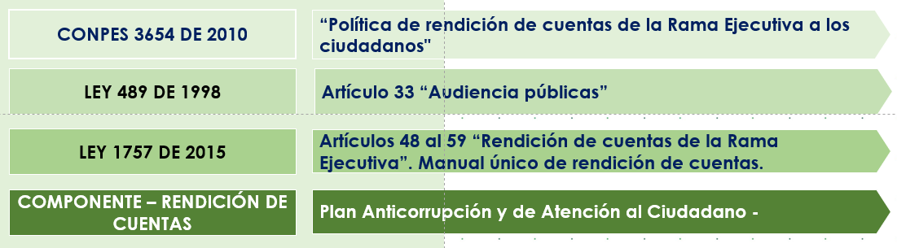

MICROSITIO DE TRANSPARENCIA - PÁGINA WEB

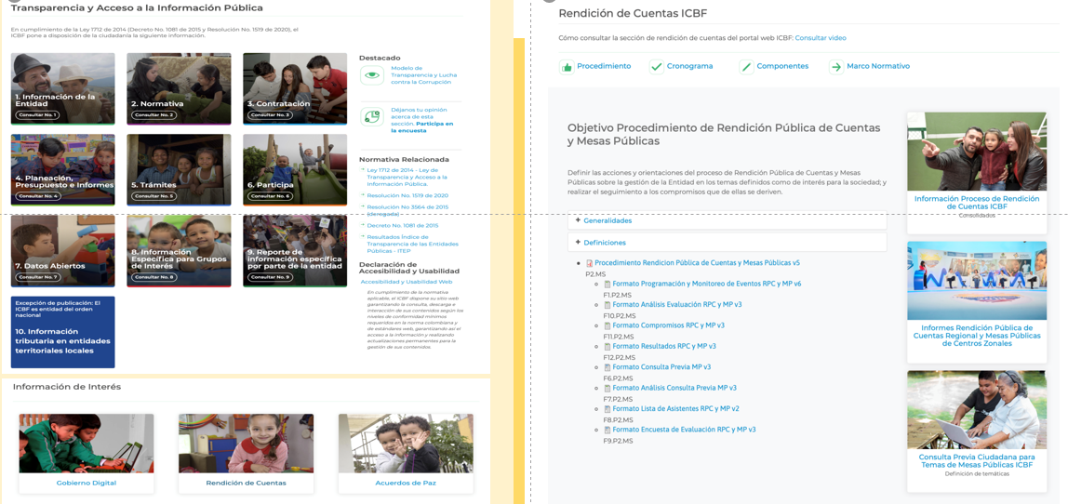

Seguidamente el Director Regional Chocó, Dr. Manuel Humberto Moreno Incel se permite hacer la presentación de la oferta institucional haciendo mayor énfasis en los programas y servicios que brinda el ICBF en el Departamento del Chocó, los cuales van orientados a cubrir las necesidades de la comunidad por ciclos de vida,

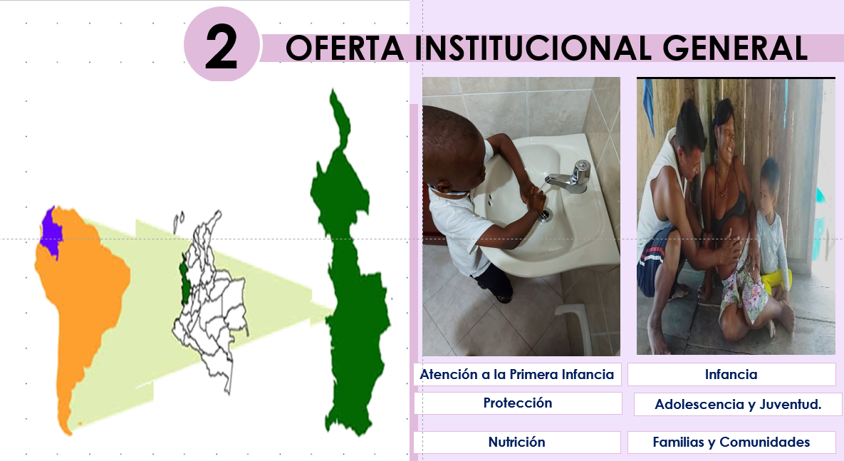

Continuando con la presentación, director regional Dr. Manuel Humberto Moreno Incel, inicia con la explicación de la oferta institucional, en lo referente a presupuesto asignado, cupos y usuarios atendidos durante la vigencia 2020.

Adicionalmente a ello explica el porcentaje de cumplimiento en indicadores de gestión para cada proceso misional.
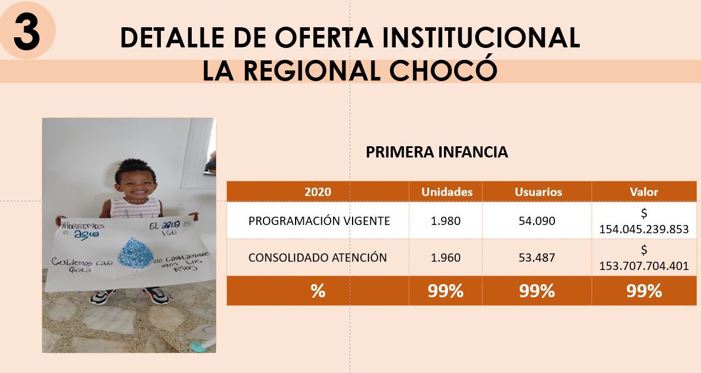

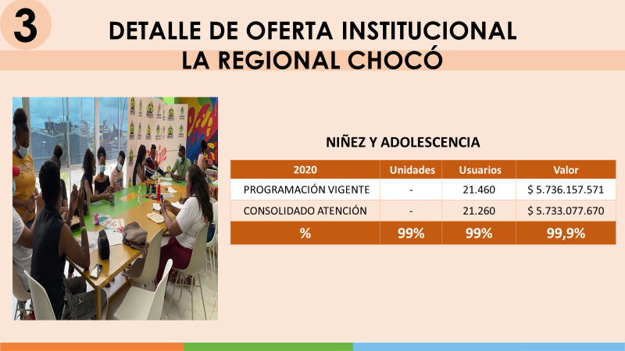

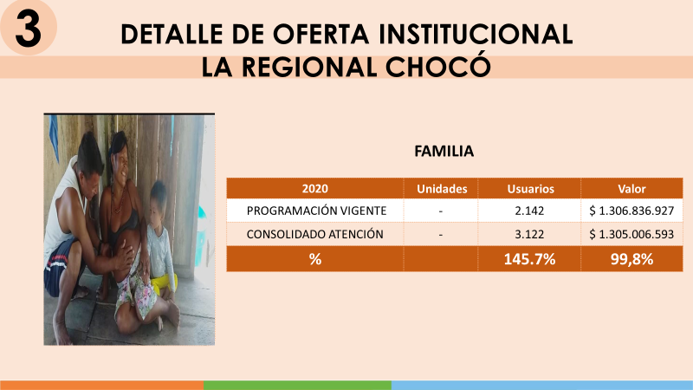

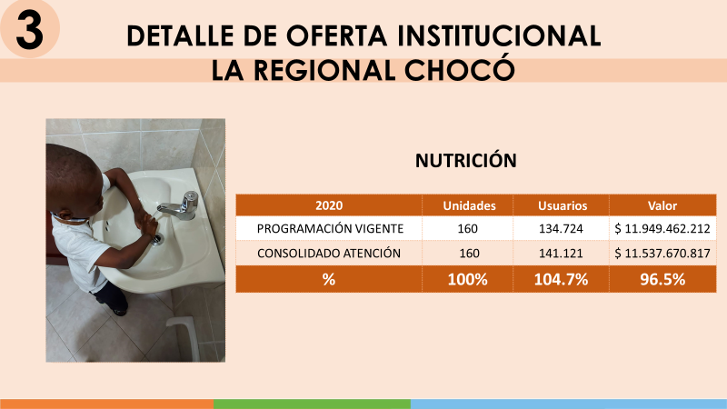

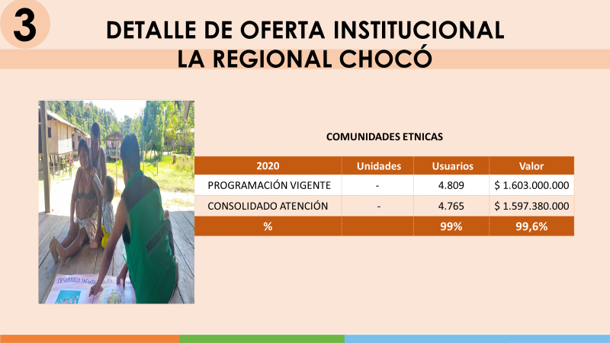

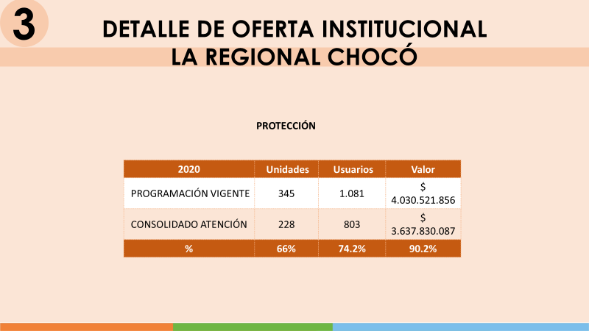

Concluyendo con el tema relacionado con la oferta institucional el Director Regional, continua la presentación realizando explicación del componente contractual y presupuestal, realizado por la Regional Chocó, durante la vigencia 2020:

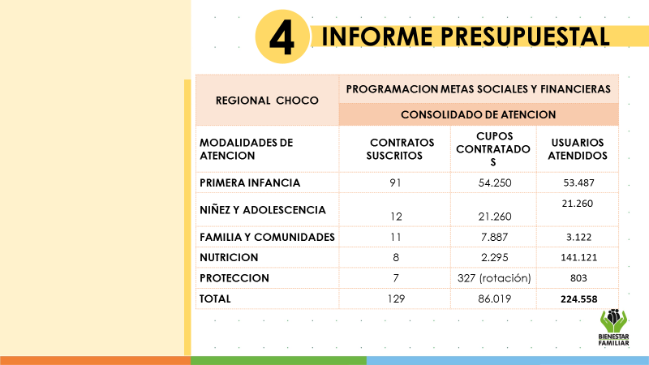

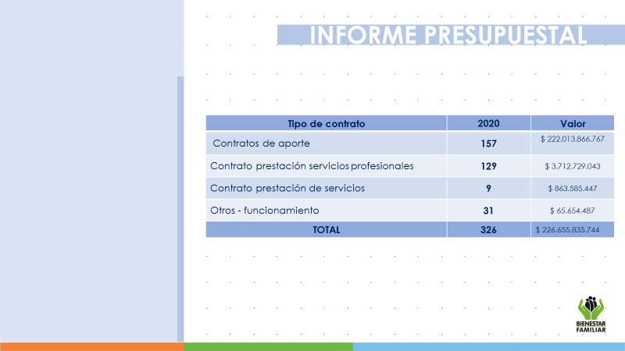

De la misma manera se procede la presentar los avances en términos de logros y retos, obtenidos por la Regional Chocó, en cumplimiento al acuerdo de Paz en los siguientes puntos:

INFORME DE IMPLEMENTACIÓN DEL ACUERDO DE PAZ

Punto 1. Hacia un Nuevo Campo Colombiano: Reforma Rural Integral

LOGROS

- MODALIDAD MI FAMILIA

- En el proceso de convergencia de Oferta se beneficiaron a las familias con la activación de rutas, desde las siguientes dimensiones:

- SALUD: 396 familias en el Municipio de Quibdó, 198 en Unión Panamericana y 120 en Acandí.

- EDUCACIÓN: 65 familias en Quibdó y 7 en Unión Panamericana.

- HABITABILIDAD: 4 familias en el Municipio de Quibdó y 6 en Unión Panamericana.

- INGRESO Y TRABAJO: 194 familias en el Quibdó, 200 en Unión Panamericana y 120 en Acandí.

- IDENTIFICACIÓN: 35 familias en Quibdó.

- PROTECCIÓN INTEGRAL: 5 familias en Quibdó, 199 en Unión Panamericana y 120 en Acandí

- Visibilizarían de los programas y estrategias de la dirección de adolescencia y juventud en los territorios y espacios intersectoriales durante la vigencia 2020.

- Focalización y atención a comunidades afro indígenas acentuadas en los municipios PEDET.

- Atención a participantes desde un enfoque diferencial.

- Fortalecimiento del proceso de liderazgo en NNA, padres, madres, cuidadores, docentes, agentes educativos y líderes comunitarios a través de la implementación de ejercicios de control social – Guardianes del Tesoro.

- Los niños niñas, adolescentes y sus familias hacen reconocimiento y ejercicio pleno de sus derechos individuales y colectivos.

- Visibilizarían y puesta en marcha de los derechos sexuales y reproductivos de NNA a través de acciones de movilización en territorios.

- Formación de agentes educativos y comunitarios en derechos sexuales y reproductivos.

RETOS

- Brindar una atención a las familias desde la virtualidad, dada la situación de pandemia que afronta el país, teniendo en cuenta la deficiencia en el contexto de las redes telefónicas y el poco acceso de las familias a herramientas digitales.

- Fomento del empoderamiento de los NNA como sujetos de derechos y fortalecimiento de sus entornos protectores.

- Continuar con la apuesta permanente de garantía y desarrollo integral de los niños, niñas y adolescentes a través de las diferentes modalidades de atención (GENERACIONES ETNICAS, GENERACIONES SACUDETE 2.0 y estrategia AMAS- EPRE).

Punto 3. Fin del Conflicto

LOGROS

- La reactivación del comité Consultivo Intersectorial Departamental para la Prevención de la Violencia de Genero con Énfasis en la Violencia Sexual y la Atención Integral a las Víctimas, ha permitió realizar las sesiones en la vigencia 2020 y tratar los temas de interés en lo concerniente a Prevención de la Violencia de Genero con Énfasis en la Violencia Sexual y la Atención Integral a las Víctimas.

- Acciones de movilización para la prevención de todo tipo de violencia, se realizaron acciones en el marco de la conmemoración de la semana Andina del 21 al 25 de septiembre de 2020, donde se movilizaron a los 30 municipios del departamento y a los actores del SNBF.

- Se realizó conversatorio sobre activación de rutas de atención para el reporte de cualquier tipo de violencia en la marco de la mesa de participación de niños, niñas y adolescentes.

- Se participo en espacios de articulación intersectorial e interinstitucional donde se adelantan acciones conjuntas de prevención de los diferentes tipos de violencia.

- Se contrató la Modalidad Territorios Étnicas con Bienestar con la cual se atendió un total de 1603 Familias en 8 Municipios de la Geografía del Departamento del Chocó, como lo son; Riosucio, Bahía Solano, Juradó, Litoral del San Juan, Sipi, Lloró, Bojayá y Tadó, cuya atención dio respuesta a los autos, sentencias, medidas cautelares, prevención del reclutamiento y las iniciativas PDET, fomentando el fortalecimiento familiar y comunitario de los pueblos étnicos, a través de acciones que recuperen y afiancen sus valores culturales y apoyen la producción de alimentos para el autoconsumo.

- Se han fortalecido las capacidades parentales, relacionales y de resiliencia en familias con NNA que se encontraban con derechos vulnerados.

- Se ha fortalecido el tejido social y familiar en el marco de la activación de redes de apoyos con las familias.

- Se socializó la Oferta de las Modalidades Mi Familia y Territorios Étnicos con Bienestar con los Alcaldes de los Municipios de Acandí, Riosucio, Bojayá, Sipí y Litoral del San Juan, en el desarrollo de la mesa de iniciativas PDET del Pilar 8 – Reconciliación, Convivencia y Construcción de Paz en la Subregión Chocó.

- A través del programa Generaciones Sacúdete 2.0 se atendió una población de 5.750 NNA en los 30 municipio del departamento incluido los municipios PDET

- Con la Estrategia de acciones masivas de alto impacto para la prevención de riesgos específicos AMAS –EPRE se atendieron 510 cupos donde el énfasis de la estrategia es la prevención del reclutamiento en 8 municipios de los 12 PDET.

RETOS:

- El principal reto radicó en desarrollar las guías orientadoras con las familias, en el marco de la Operatividad de la Modalidad TEB, debido a la pandemia que enfrenta el país, producto del COVID – 19.

- Empoderamiento juvenil de NNA como agentes transformadores a través de la implementación del programa Generaciones Sacúdete 2.0, Generaciones Étnicas con Bienestar y la identificación y prevención del reclutamiento en el marco de la estrategia AMAS –EPRE.

- Apuesta a la innovación desde la implementación de nuevas modalidades de atención dirigidas a NNA entre los 6 y 17 años.
Finalizada el segundo bloque de temas a presentar se procede a abril un espacio para preguntas y respuesta de los asistentes, durante este este espacio se formularon las siguientes preguntas:

- Cupos asignados para la vigencia 2021 en el Municipio de Quibdo.

- Cuantos fueron los cupos sobre la modalidad familiar, aquí en el departamento del choco en especial Quibdó.

- Cuantos cupos tiene la Regional Choco

A las cuales se les dio debidamente respuesta por parte del Director Regional.

Seguidamente el Director Regional, socializa a los participantes el estado de los compromisos adquiridos durante las jornadas de Mesas Publicas en la Vigencia 2020, enfatizando, en que todos los compromisos adquiridos fueron cumplidos con oportunidad.

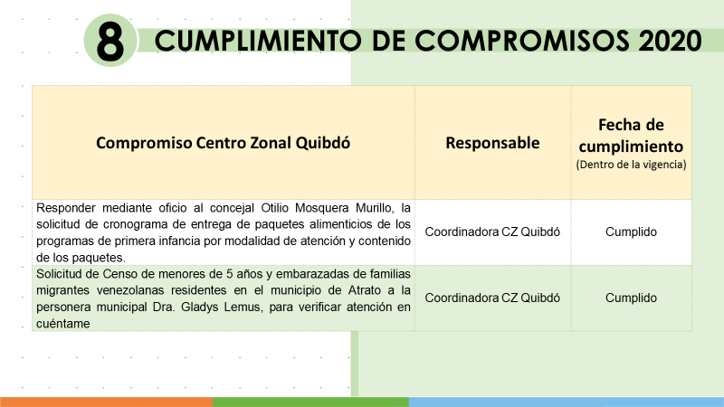

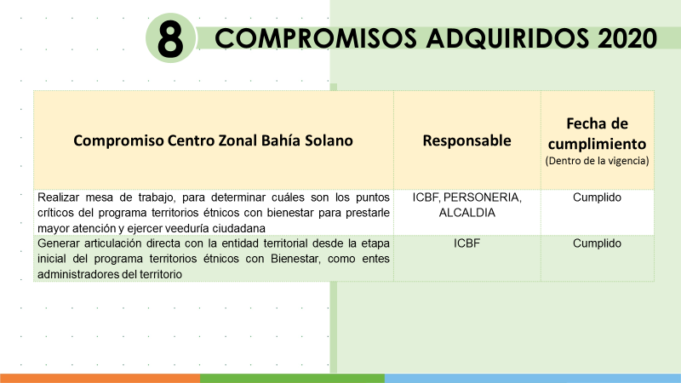

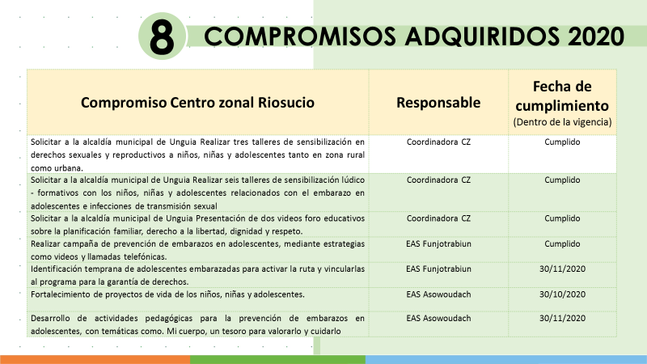

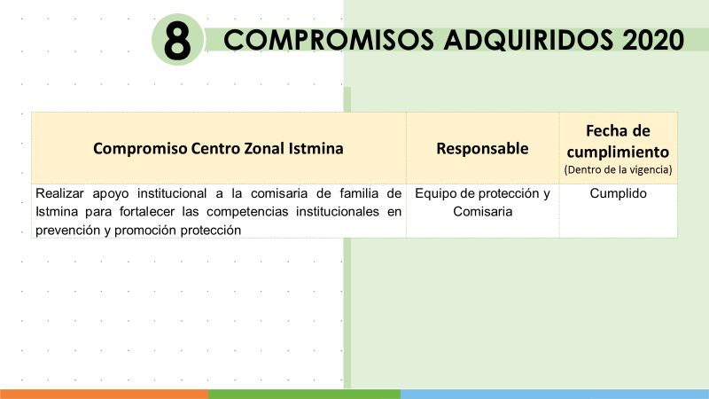

Finalizando la Rendición Publica de Cuentas, el Director Regional presenta el informe de PQRS, las líneas de prevención de la violencia, la línea anticorrupción y el micrositio web, dispuestas por el ICBF.

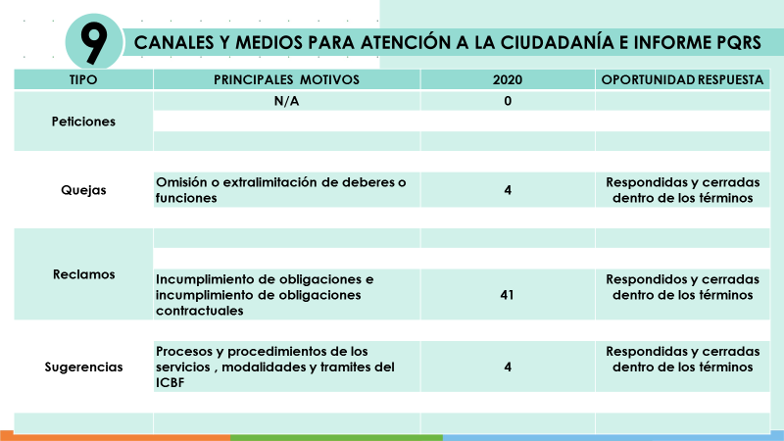
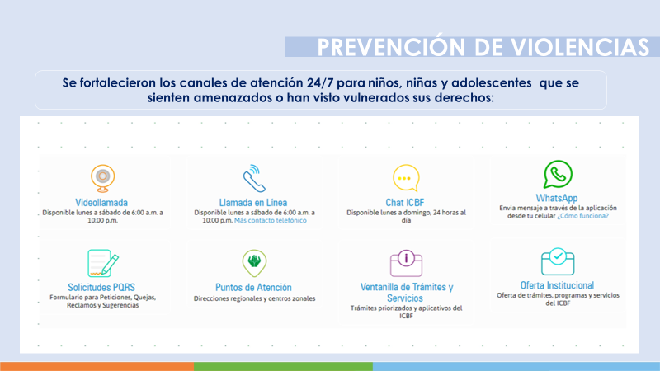
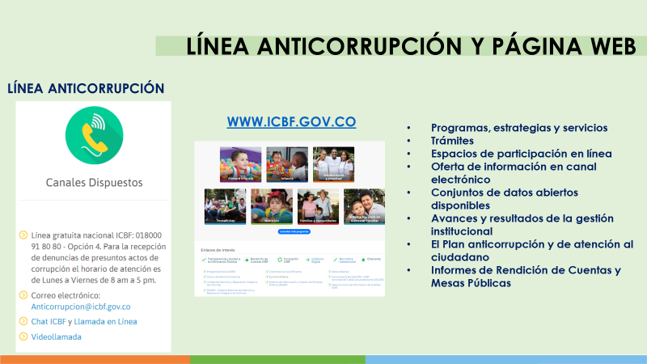

Se termina la rendición publica de cuentas sin compromisos algunos.

Se adjunta listado de asistencia.

FIRMA ASISTENTES
Nombre |  | Cargo / Dependencia |  | Entidad | Firma
Próxima reunión |  | Fecha |  | Hora | Lugar
